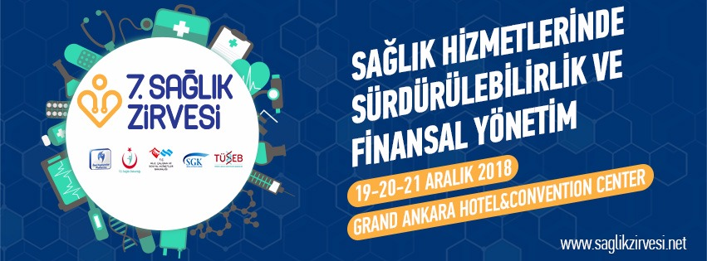

19 ARALIK ÇARŞAMBA
13.30-17.30  Salon 1 | SAĞLIK YÖNETİCİLERİ İÇİN FİNANSAL ANALİZ VE BİLANÇO OKUMA TEKNİKLERİ EĞİTİMİ
13.30-17.30  Salon 2 | OPERASYONEL VE FİNANSAL KARLILIĞIN İYİLEŞTİRİLMESİ GENEL ÇERÇEVESİ EĞİTİMİ
20 ARALIK PERŞEMBE
09.00-09.30 | KAYIT
09.30-10.00 | ÖZET SEKTÖR SUNUMU  HÜSEYİN ÇELİK – SAĞLIK BAKANLIĞI E. MÜSTEŞAR YARDIMCISI
10:00-12.00 | AÇILIŞ KONUŞMALARI  DR. MEHMET ALTUĞ  ÖZEL HASTANELER PLATFORMU BAŞKANI  DR. REŞAT BAHAT  OHSAD BAŞKANI  DR. SEYİT KARACA  TOBB SAĞLIK SEKTÖR MECLİS BAŞKANI  DR. MEHMET SELİM BAĞLI  SGK BAŞKANI  PROF.DR. NECDET ÜNÜVAR  CUMHURBAŞKANLIĞI SAĞLIK VE GIDA POLİTİKALARI KURULU ÜYESİ  NACİ AĞBAL  CUMHURBAŞKANLIĞI STRATEJİ VE BÜTÇE BAŞKANI *  ZEHRA ZÜMRÜT SELÇUK  AİLE, ÇALIŞMA VE SOSYAL HİZMETLER BAKANI *  DR. FAHRETTİN KOCA  SAĞLIK BAKANI
12:00-13:00 | ÖĞLE YEMEĞİ
13:00-15:00 | SAĞLIK FİNANSMANI POLİTİKALARI
MODERATÖR: ESAT MEHMET ARSLAN – ÖZEL HASTANELER PLATFORMU BAŞKAN YARDIMCISI
MUSTAFA ENİS ARABACI – PARK HAYAT HASTANELERİ
CAN AKIN ÇAĞLAR - TÜRKİYE SİGORTA BİRLİĞİ BAŞKANI
DR. MUSTAFA ÖZDERYOL - SGK GSS GENEL MÜDÜRÜ
EMİN SADIK AYDIN– CUMHURBAŞKANLIĞI SEKTÖRLER VE KAMU YATIRIMLARI GENEL MÜDÜRÜ
15:00-15:30 | ÇAY-KAHVE İKRAMI
15:30-17:00 | HİZMET SUNUMU POLİTİKALARI
MODERATÖR: PROF. DR. HASAN HÜSEYİN YILDIRIM – TÜSEB - TÜRKİYE SAĞLIK POLİTİKALARI ENSTİTÜSÜ BAŞKANI
DR. CEMAL ÖZKAN – ANTALYA YAŞAM HASTANELERİ
PROF. DR. ERKAN İBİŞ - ÜNİVERSİTE HASTANELERİ BİRLİĞİ DERNEĞİ BAŞKANI
PROF. DR. RAHMİ KILIÇ- SB KAMU HASTANELERİ GENEL MÜDÜRÜ
PROF. DR. AHMET TEKİN – SB SAĞLIK HİZMETLERİ GENEL MÜDÜRÜ
17:00-18:00 | SGK 2019 YILI HİZMET ALIM SÖZLEŞMESİ ÖZEL OTURUMU
21 ARALIK CUMA
09.00-10.45 | SGK’NIN SON GELİŞMELER IŞIĞINDA GERİ ÖDEME POLİTİKALARI
MODERATÖR: CEMAL ÖZKAN ANTALYA YAŞAM HASTANELERİ
DR. MUSTAFA ÖZDERYOL - GSS GENEL MÜDÜRÜ
DR. REFİK ALTUN - GSS GENEL MÜDÜR YARDIMCISI
DR. EMRE AYDIN - GSS GENEL MÜDÜR YARDIMCISI
N. ÖZLEM ERGÜN – SGK SAĞLIK YAZILIMLARI DAİRE BAŞKANI
10.45-11.00 | ÇAY-KAHVE İKRAMI
11.00-12.30 | SAĞLIK HİZMETLERİ SEKTÖRÜNDE DEVLET DESTEKLERİ
MODERATÖR: BURAK ÖZTAN - ÖZTAN HASTANESİ
BEKİR AKTÜRK – İŞKUR GENEL MÜDÜR YARDIMCISI
SATILMIŞ ÇELİK – SGK İSTİHDAM TEŞVİKLERİ DAİRE BAŞKANI
UĞUR ÖZTÜRK - TİCARET BAKANLIĞI SERBEST BÖLGELER, YURTDIŞI YATIRIM VE HİZMETLER GENEL MÜDÜRÜ
MEHMET YURDAL ŞAHİN - SANAYİ VE TEKNOLOJİ BAKANLIĞI TEŞVİK UYGULAMA VE YABANCI SERMAYE GENEL MÜDÜRÜ
12.30-14.00 | ÖĞLE ARASI
14:00-15:15 | CUHURBAŞKANLIĞI HÜKÜMET SİSTEMİNDE SAĞLIK BAKANLIĞI’NIN ÖZEL SEKTÖR POLİTİKA VE STRATEJİSİ  Sağlık Hizmet Sunumunda Yeni Dönem
MODERATÖR: DR. ESAT MEHMET ARSLAN - KONYA AKADEMİ HASTANELERİ
DR. ERTUĞRUL EĞİN - SAĞLIK HİZMETLERİ GENEL MÜDÜR YARDIMCISI
AV. SEVİL SERİN - SAĞLIK HİZMETLERİ GENEL MÜDÜR YARDIMCISI
ECZ. AHMET AYDINLI - ÖZEL SAĞLIK TESİSLERİ DAİRE BAŞKANI
15:15-15:30 | ÇAY-KAHVE İKRAMI
15:30-17:00 | HASTANE-MEDİKAL SEKTÖR İLİŞKİLERİ: GÜNCEL GELİŞMELER IŞIĞINDA SORUNLAR, ÇÖZÜM ÖNERİLERİ VE YERLİLEŞTİRME
MODERATÖR: DR. MUSTAFA YILMAZ – ÖZEL YALOVA HASTANESİ
METİN DEMİR - SEİS BAŞKANI
DR. HAKKI GÜRSÖZ - TÜRKİYE İLAÇ VE TIBBİ CİHAZ KURUMU BAŞKANI
MEHMET AKİF ERDEM – SGK TIBBİ CİHAZ DAİRE BAŞKANI +
DR. EYÜP ÇETİN – KONYA AKADEMİ HASTANELERİ
17:00-17:30 | GENEL DEĞERLENDİRME SUNUMU

